**Struktura metodického materiálu k čtenářské nebo matematické gramotnosti**

Název: Vyjmenovaná slova po M

Předmět: Český jazyk

Využití pro ročník: 3. ročník

Časový odhad: 45 minut

Anotace: Pracovní list slouží k opakování na téma vyjmenovaná slova po M.

Použité metody: samostatná práce

Pomůcky: psací potřeby

Popis postupu využití: každý žák dostane pracovní list a vyplní podle zadaných instrukcí u jednotlivých cvičení.

Odkazy, zdroje: <https://cz.depositphotos.com/>

<https://www.digimanie.cz/>

<https://www.zachranny-kruh.cz/>

<http://www.szu.cz/>

<https://www.kudyznudy.cz/>

<http://zstravnik.bakalari.cz/>

<https://www.koucinkportal.cz/>

Vyjmenovaná slova po M

1. Vypiš vyjmenovaná slova po m.

1. ________________, 3. ______________, 4. _________________,

6. _________________, 8. ________________, 10. ______________,

12. ________________, 14. ___________________

2. Doplň do vět vyjmenovaná slova po M, jak jdou za sebou.

____ chceme jít ven. Budu si _________ ruce. V hodině matematiky musím ____________. _____________ je lidské. Na jaře začíná létat _______________. Do kuchyně nám vběhla ___________. __________________ nám na zahrádce okousal hlávkový salát. Dřevorubci budou _________________ stromy. Maminka mě naučila _______________ dveře. Musím sebou ______________. Kovář musí ______________ oheň. Po louce létá _______________. Petr se rozhodl _______________________ ve škole. Rozhodli jsme se navštívit __________________.

2.a) Spočítej slova v jednotlivých větách a číslovku napiš za větu.

2.b) Nejdelší větu opiš.

____________________________________________________________________________________________________________________

3. Doplň i,í,y,ý. Vyjmenovaná slova vybarvi červeně, příbuzná slova modře a slova s i,í zeleně.

|  |  |  |  |
| --- | --- | --- | --- |
| m_čka | m_to | mam_nka | m_lit se |
| hlem_žď | vym_kat se | dm_chat | om_tka |
| sm_k | m_šlenka | um_něný | sm_kat |
| m_slivec | průsm_k | litom_šl | vzpom_nka |
| m_tit | m_šák | m_val | km_nek |

3.a) Za jednotlivá slova napiš počet slabik.

3.b) Se slovem s nejmenším počtem slabik utvoř větu.

____________________________________________________________________________________________________________________

4. Dopiš k obrázkům vhodné vyjmenované slovo po M.

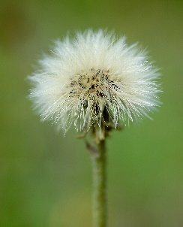  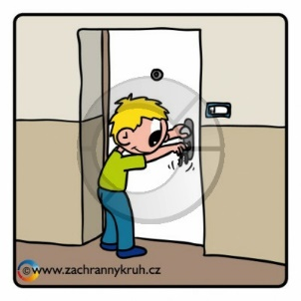

_____________ ______________ ________________

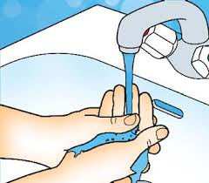  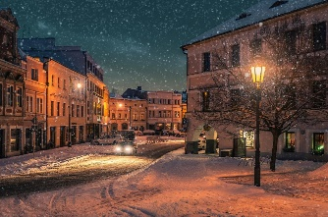

_____________ ______________ ________________

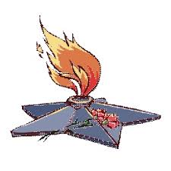  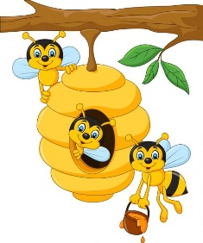

_____________ ______________ ________________

Pracovní list řešení

1. Vypiš vyjmenovaná slova po m.

1. my, 3. myslit, 4. mýlit se, 6. myš, 8. mýtit, 10. smýkat, 12. chmýří, 14. Litomyšl

2. Doplň do vět vyjmenovaná slova po M, jak jdou za sebou.

My chceme jít ven. 4 Budu si mýt ruce. 4 V hodině matematiky musím myslit. 5 Mýlit se je lidské. 4 Na jaře začíná létat hmyz. Do kuchyně nám vběhla myš. 5 Hlemýžď nám na zahrádce okousal hlávkový salát. 7 Dřevorubci budou mýtit stromy. 4 Maminka mě naučila zamykat dveře. 5 Musím sebou smýkat. 3 Kovář musí dmýchat oheň. 4 Po louce létá chmýří. 4 Petr se rozhodl nachomýtnout ve škole. 6 Rozhodli jsme se navštívit Litomyšl. 5

2.a) Spočítej slova v jednotlivých větách a číslovku napiš za větu.

2.b) Nejdelší větu opiš.

Hlemýžď nám na zahrádce okousal hlávkový salát.

3. Doplň i,í,y,ý. Vyjmenovaná slova vybarvi červeně, příbuzná slova modře a slova s i,í zeleně.

|  |  |  |  |
| --- | --- | --- | --- |
| myčka 2 | mýto 2 | maminka 3 | mýlit se 3 |
| hlemýžď 2 | vymykat se 4 | dmýchat 2 | omítka 2 |
| smyk 1 | myšlenka 3 | umíněný 3 | smýkat 2 |
| myslivec 3 | průsmyk 3 | Litomyšl 3 | vzpomínka 3 |
| mýtit 2 | myšák 2 | mýval 2 | kmínek 2 |

3.a) Za jednotlivá slova napiš počet slabik.

3.b) Se slovem s nejmenším počtem slabik utvoř větu.

Auto dostalo na náledí smyk.

4. Dopiš k obrázkům vhodné vyjmenované slovo po M.

  

chmýří myš zamykat

  

mýt hlemýžď Litomyšl

  

dmýchat myslit hmyz